Les familles DE NICOLO - MAZGAJ
et les familles apparentées ont la profonde tristesse de vous faire part du décès de
Monsieur Francesco DE NICOLO
Epoux de Madame Maria MAZGAJ
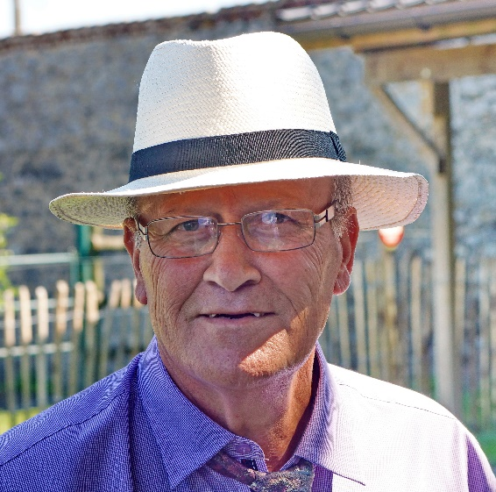

Né le 01er août 1943
Décédé le 16 février 2023
Les funérailles religieuses auront lieu ce mercredi 22 février à 10h00 en l’Eglise Saint Antoine du Taillis - Pré, suivies de l’incinération
au Crématorium de Gilly à 11h00.
Les cendres seront dispersées au Jardin du Souvenir du Crématorium de Gilly
vers à 13h30.
Le défunt repose au funérarium HEREMANS-SCHOTSMANS,
rue de Taillis – Pré 106, 6200 Chatelineau où un dernier hommage peut lui être rendu ces vendredi, samedi, dimanche, lundi et mardi de 17h00 à 20h00.
La levée du corps aura lieu ce mercredi 22 février à 09h30.
Toute l’équipe des funérailles HEREMANS – SCHOTSMANS vous présente ses sincères condoléances.

Ce présent avis tient lieu de faire-part.

Funérailles HEREMANS-SCHOTSMANS
Châtelineau - 071/38.10.80 – 0476/71.10.28
Vos condoléances par e-mail : funerailles-heremans-schotsmans@hotmail.com

